Świeży zapach herbaty al rehab green tea - idealny na lato
Mimo że orientalne zapachy zazwyczaj kojarzą się z ciężkimi i zmysłowymi nutami korzennymi to mają również swoją drugą, świeżą stronę! Perfumy w olejku <b>al rehab green tea</b> jest jak powiem wiatru znad upraw zielonej herbaty!

Perfumy al rehab green tea — orzeźwiający zapach zielonej herbaty
Perfumy al rehab green tea to aromatyczne połączenie zielonej herbaty, zapachu świeżo skoszonej trawy, soku cytrynowego i kory brzozy. Lekkie nuty zapachowe przyjemnie otulają skórę, a piżmo białe sprawia, że zapach wiąże się z nią na dłużej. Zapach rozsiewa przyjemny, delikatny zapach, który w połączeniu ze skórą nadaje jej subtelnego aromatu. Nuta herbaciana to idealny zapach na gorące lato i wiosnę. Orzeźwiająca nita cytryny sprawi, że będziesz czuła się rześko i przyjemnie nawet mimo żaru lejącego się z nieba.
Perfumy al rehab green tea komu będzie pasował ten zapach?
Orzeźwiające herbaciane perfumy al rehab green tea to idealny zapach dla kobiet kochających zielone, subtelne zapachy. Został stworzony z myślą o kobietach posiadających młodzieńczą lekkość i energię. To zapach dla osób, które nad zmysłowość i enigmatyczność bardziej cenią delikatność i kokieteryjny urok. Dzięki temu zapachowi sprawisz, że zawsze będzie Ci towarzyszyła nowa siła mobilizująca do działania, którą będziesz mogła zarazić innych.

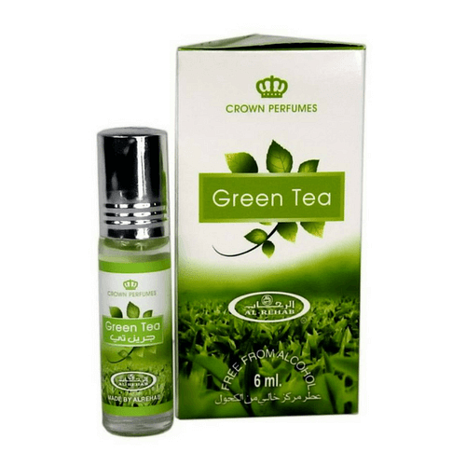
Perfumy al rehab green tea — co sprawia, że perfumy są tak wyjątkowe?
Perfumy arabskie są tworzone na innej zasadzie niż perfumy, które są nam ogólnie znane. Produkowane są tylko i wyłącznie z naturalnych składników a bazą są olejki, a nie alkohol. Dzięki temu perfumy są o wiele trwalsze niż ogólnie dostępne perfumy. Olejek działa na skórę nawilżająco i nadaje się także do nakładania na włosy. Spraw, aby lekki zapach zielonej herbaty al rehab green tea stał się Twoim znakiem rozpoznawczym!

